**9年级英语第48课时 拓展任务答案**

1. **阅读文章，选择正确答案（运用解题策略）。**

1-4 BDAD

1. **积累文中实词及好词好句，批注文本，标注文中实词（动词、名词、形容词、副词），设计8个完形填空，配置选项。**

**2017年北京中考英语阅读B篇**

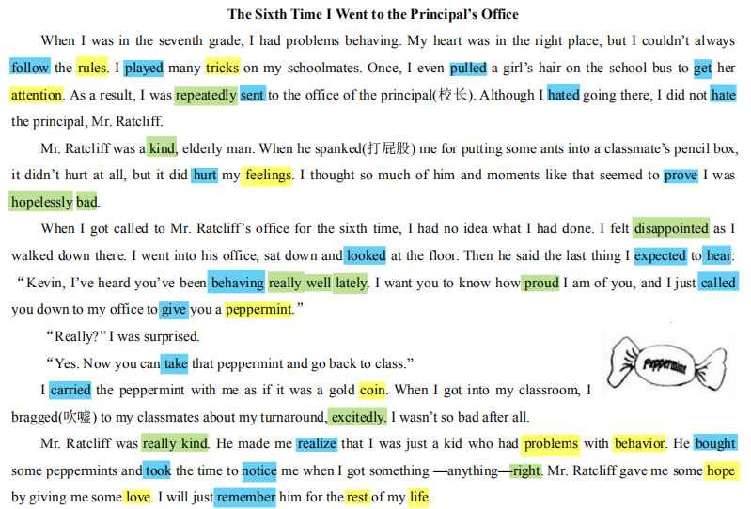

（以上词汇仅供参考，具体选项为学生自己作品，无标准答案）